本校高中部101學年度第1學期全校優良學生候選人優良事蹟發表會活動（101.10.17.）
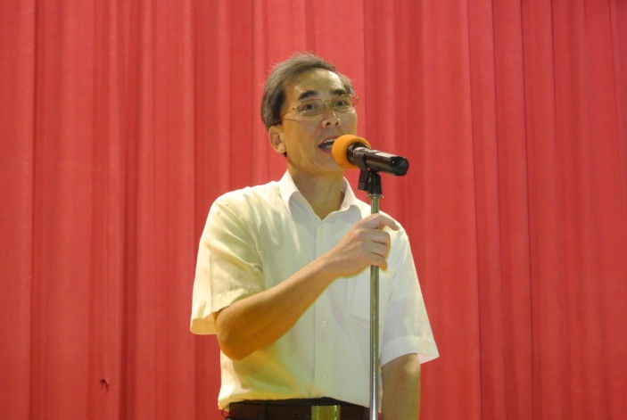 |  | 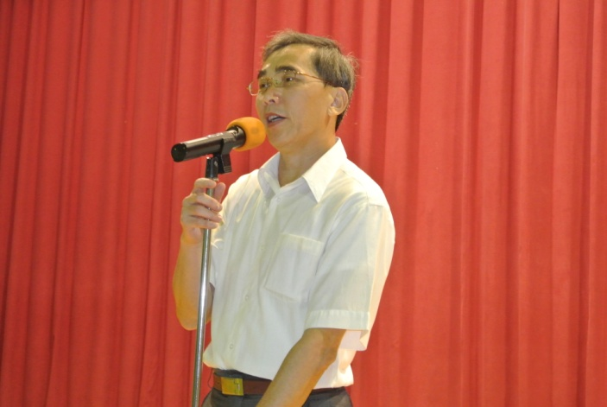
說明：校長致詞 |  | 說明：校長致詞
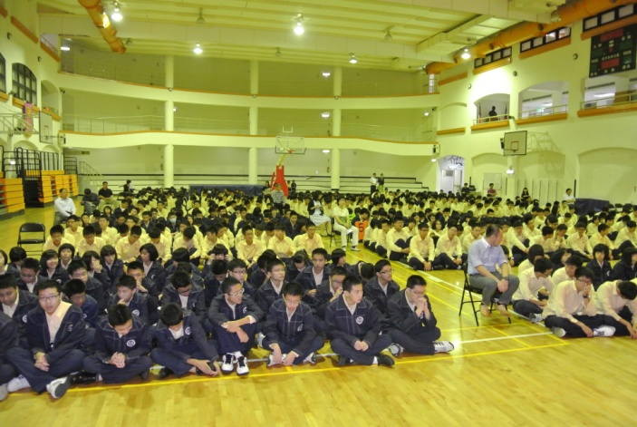 |  | 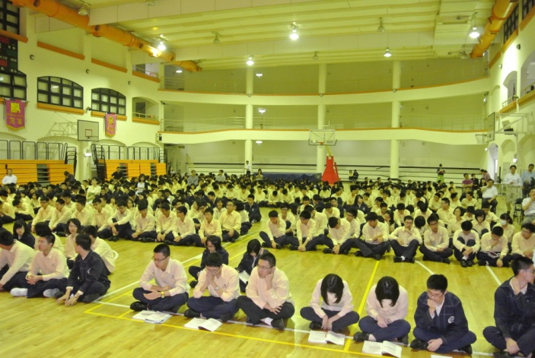
說明：全體高中部師生齊聚會場聆聽優良學生發表 |  | 說明：全體高中部師生齊聚會場聆聽優良學生發表
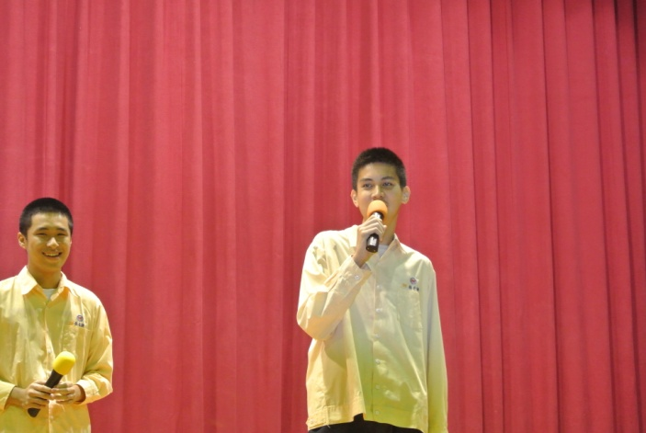 |  | 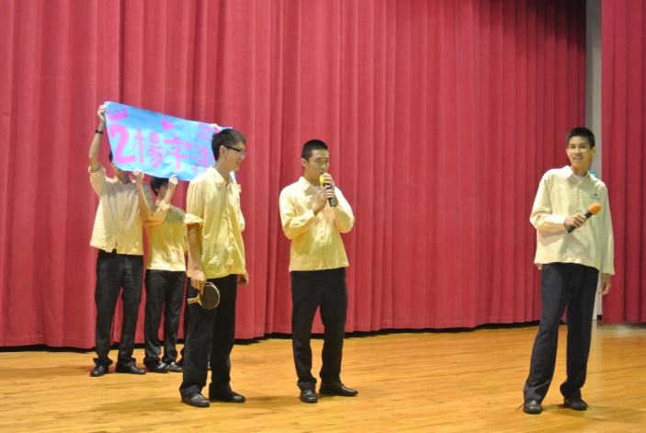
說明：三愛楊宇淞-優良學生候選人發表優秀事蹟 |  | 說明：三愛楊宇淞-優良學生候選人發表優秀事蹟
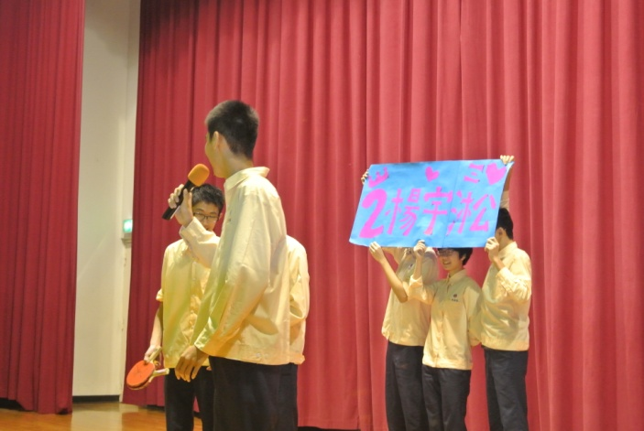 |  | 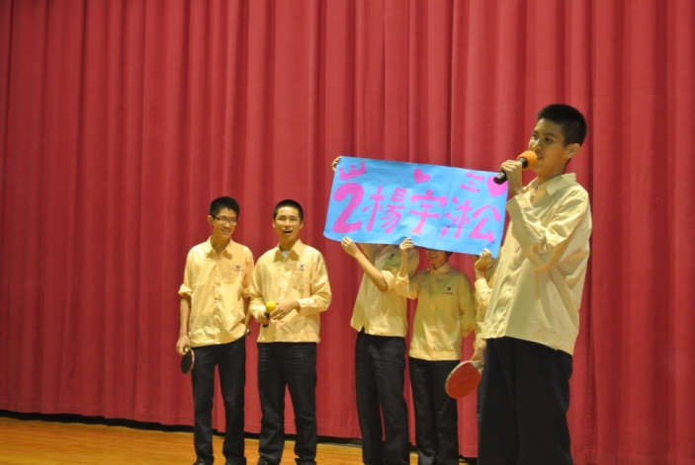
說明：三愛楊宇淞-優良學生候選人發表優秀事蹟 |  | 說明：三愛楊宇淞-優良學生候選人發表優秀事蹟

本校高中部101學年度第1學期全校優良學生候選人優良事蹟發表會活動（101.10.17.）
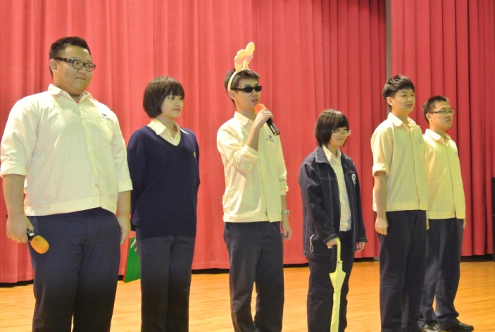 |  | 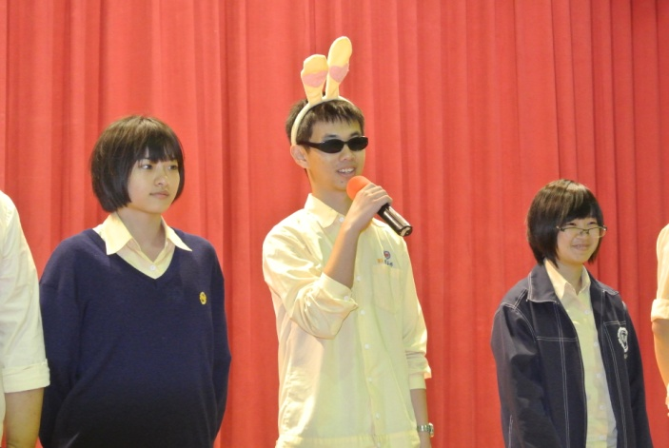
說明：三仁劉子彤-優良學生候選人發表優秀事蹟 |  | 說明：三仁劉子彤-優良學生候選人發表優秀事蹟
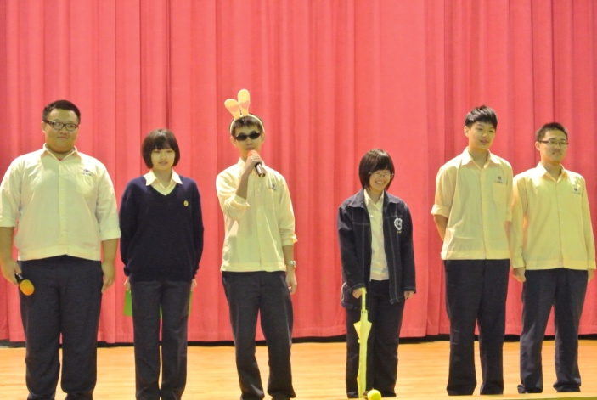 |  | 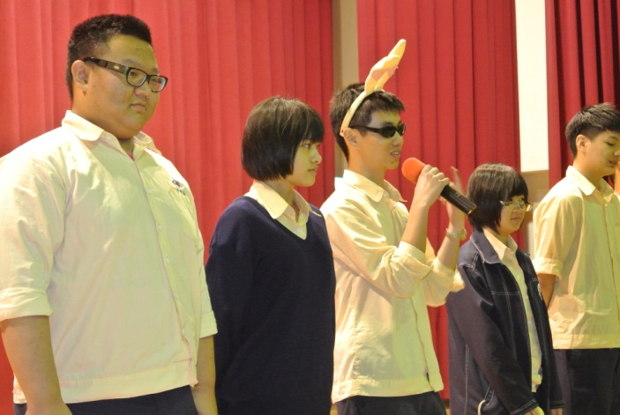
說明：三仁劉子彤-優良學生候選人發表優秀事蹟 |  | 說明：三仁劉子彤-優良學生候選人發表優秀事蹟
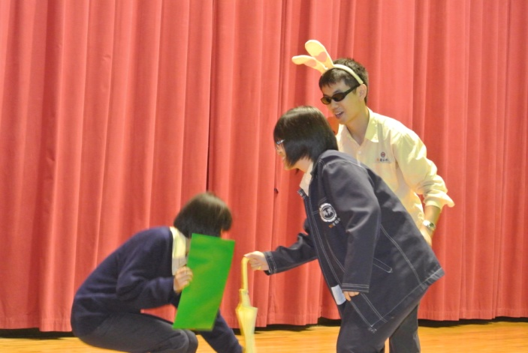 |  | 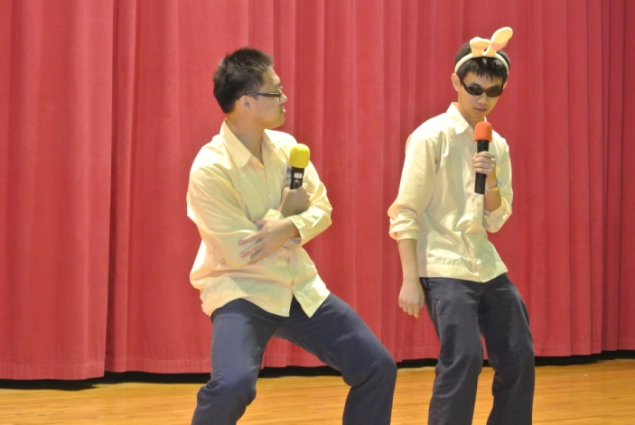
說明：三仁劉子彤-優良學生候選人發表優秀事蹟 |  | 說明：三仁劉子彤-優良學生候選人發表優秀事蹟
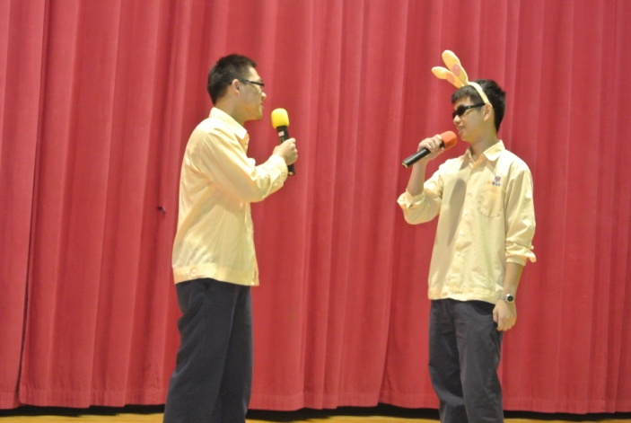 |  | 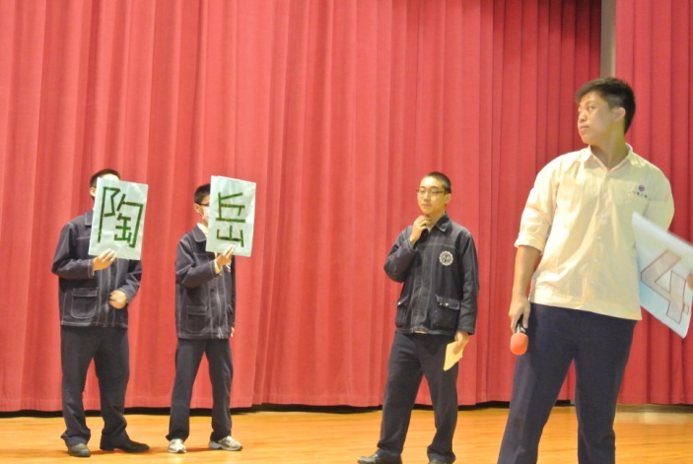
說明：三仁劉子彤-優良學生候選人發表優秀事蹟 |  | 說明：三智陶岳-優良學生候選人發表優秀事蹟

本校高中部101學年度第1學期全校優良學生候選人優良事蹟發表會活動（101.10.17.）
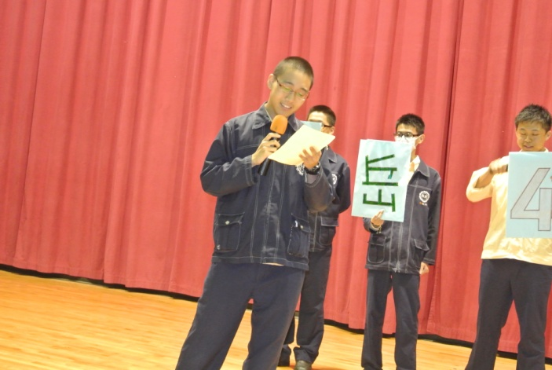 |  | 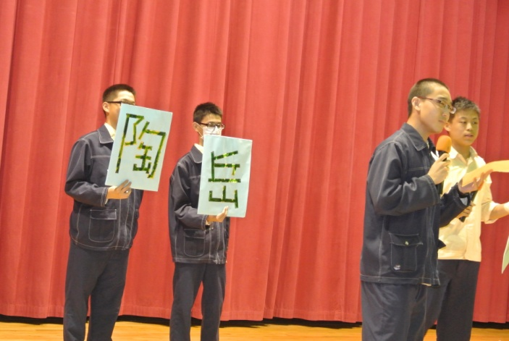
說明：三智陶岳-優良學生候選人發表優秀事蹟 |  | 說明：三智陶岳-優良學生候選人發表優秀事蹟
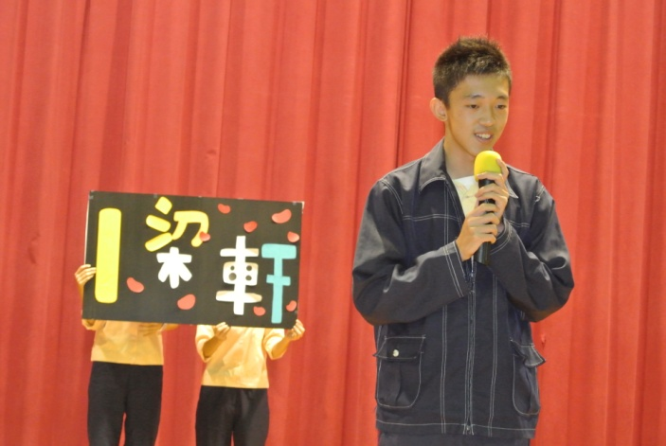 |  | 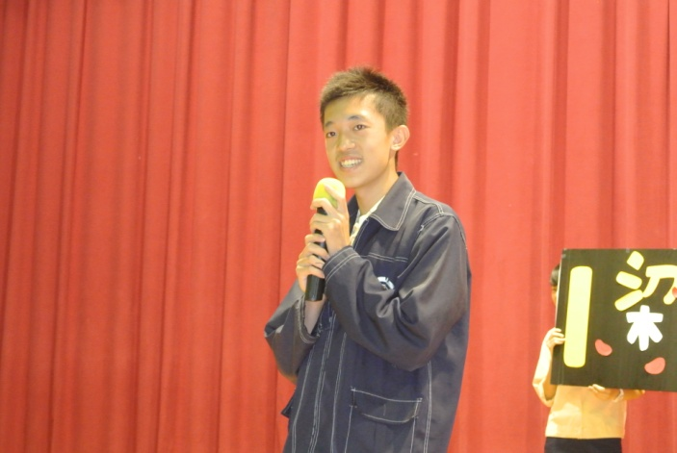
說明：二誠梁軒-優良學生候選人發表優秀事蹟 |  | 說明：二誠梁軒-優良學生候選人發表優秀事蹟
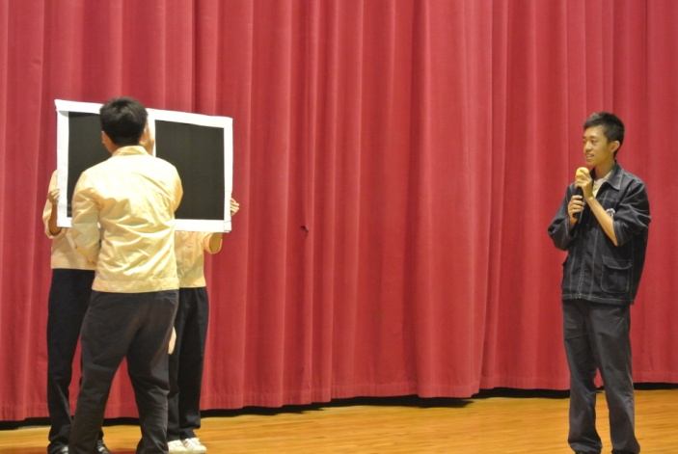 |  | 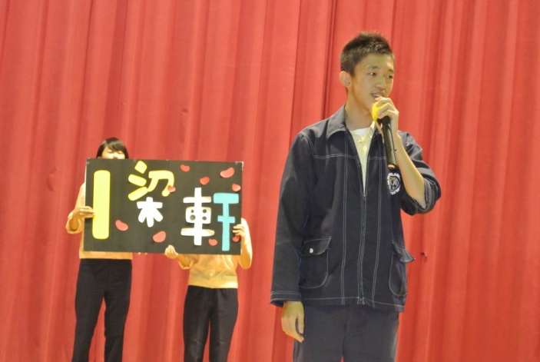
說明：二誠梁軒-優良學生候選人發表優秀事蹟 |  | 說明：二誠梁軒-優良學生候選人發表優秀事蹟
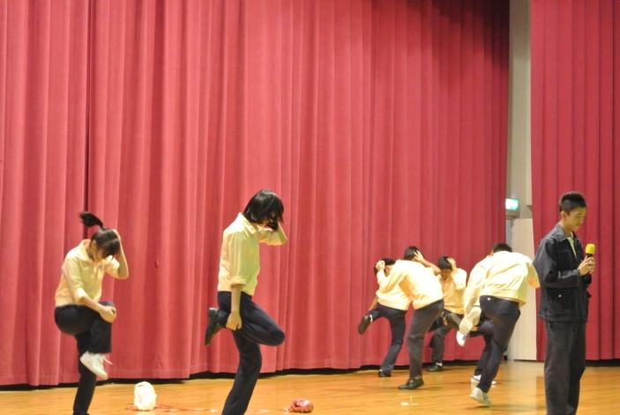 |  | 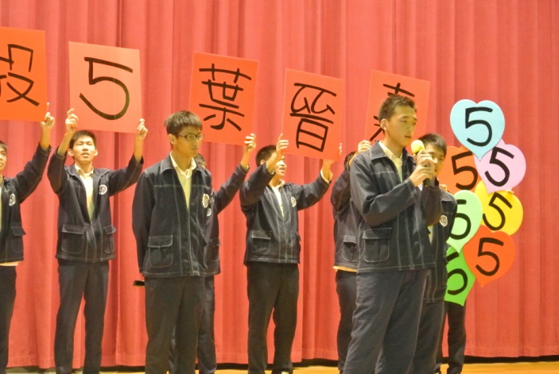
說明：二誠梁軒-優良學生候選人發表優秀事蹟 |  | 說明：二勤葉晉嘉-優良學生候選人發表優秀事蹟

本校高中部101學年度第1學期全校優良學生候選人優良事蹟發表會活動（101.10.17.）
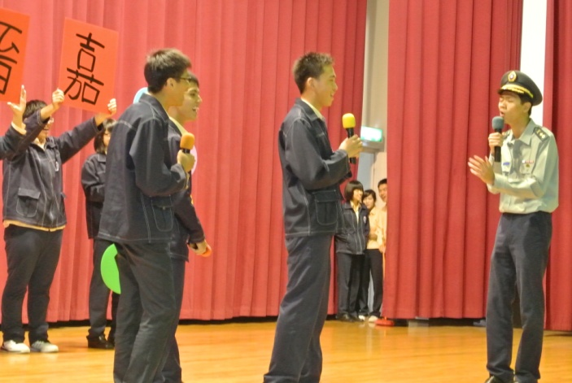 |  | 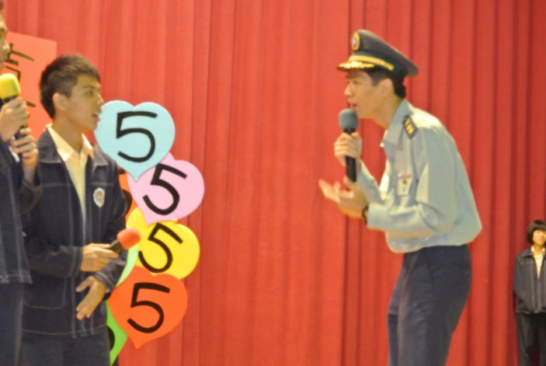
說明：二勤葉晉嘉-優良學生候選人發表優秀事蹟 |  | 說明：二勤葉晉嘉-優良學生候選人發表優秀事蹟
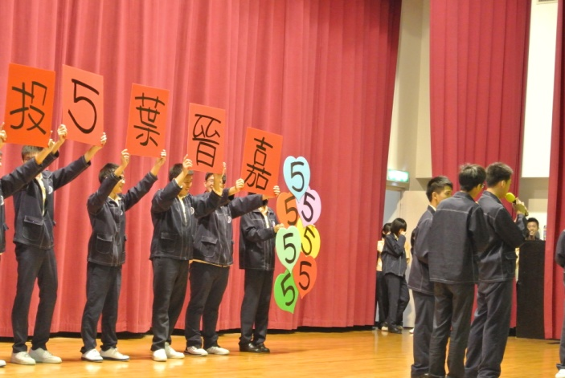 |  | 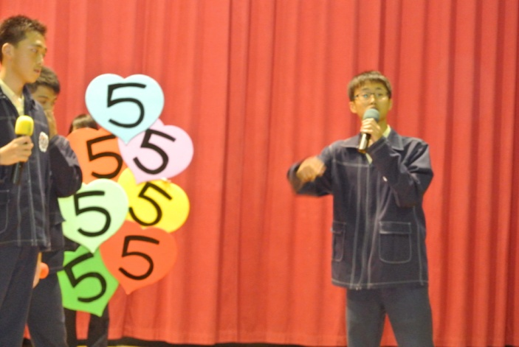
說明：二勤葉晉嘉-優良學生候選人發表優秀事蹟 |  | 說明：二勤葉晉嘉-優良學生候選人發表優秀事蹟
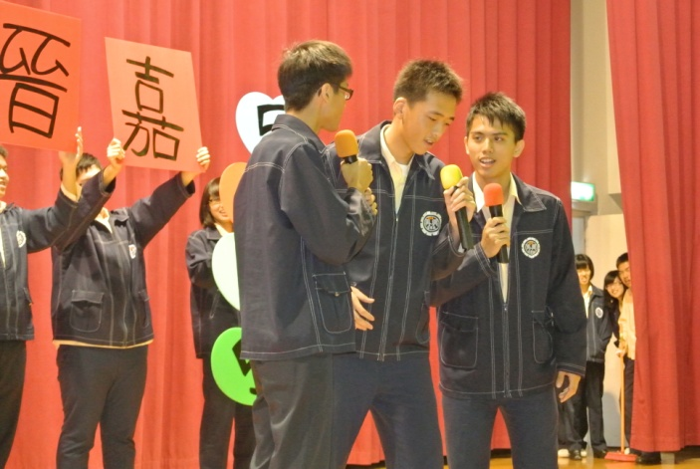 |  | 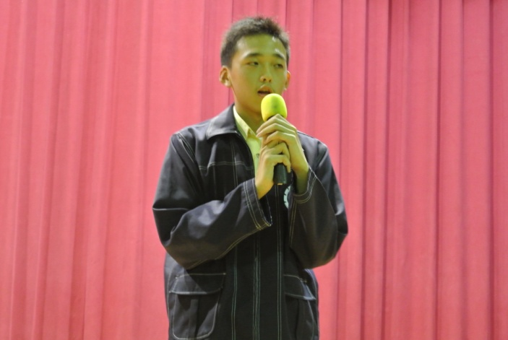
說明：二勤葉晉嘉-優良學生候選人發表優秀事蹟 |  | 說明：二勤葉晉嘉-優良學生候選人發表優秀事蹟
說明： |  | 說明：

